论文核心关键词：反应性接种

论文背景：
(讲述疫情的严重性，疫苗接种的重要性) 论文原文：然而，在疫苗接种运动进行几个月后，由于物流问题、疫苗可及性和/或犹豫，许多西方国家的疫苗接种率仍低于官方目标。截至 2021 年秋季，美国和欧洲只有不到 60% 的人口完全接种疫苗1.由于 Delta 变体和新出现的变体构成的威胁，病毒在世界许多地区的严重传播仍在进行中，因此研究适应性接种是否可以改善疫苗使用非常重要。
(反应性接种的可行性)论文原文：事实上，为接触过病毒的人提供疫苗接种可以针对感染风险较高的人，此外，可能有助于克服疫苗接种的障碍2,3因为当感知到的感染风险较高时，对疫苗犹豫不决的人更有可能接受疫苗接种4.

论文干了什么：
论文原文：扩展了先前描述的基于代理的模型10以量化针对工作场所、大学和已发现病例的学校中 12+ 岁学生的反应性疫苗接种策略的影响。我们比较了针对类似环境的反应性疫苗接种与非反应性疫苗接种或大规模疫苗接种的影响，并单独和联合测试这些策略。我们探讨了疫苗供应和后勤限制的差异，并评估了流行病动态和疫苗接种活动不同阶段的影响。
(论文前文没有描述过基于代理的模型，但是这句话引用了文献10，论文所提的基于代理的模型就是文献10中的模型)

论文政策：
论文原文: 我们扩展了之前描述的 SARS-CoV-2 传播模型10模拟疫苗接种与其他干预措施（即接触者追踪、远程工作和社交限制）一起进行

论文模型：
论文原文：模型是随机的并且基于个体，它以合成人口作为输入， 它将一个典型法国中型城镇的人口统计和社会联系数据、工作场所规模和学校类型（图1a）的合成人口作为输入(117492人)。触点被描述为一个动态多层网络10（图1b）。
图片解释：
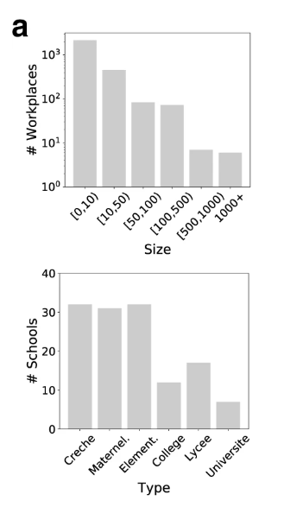
原文解释：模拟研究中使用的梅斯市（法国大东部地区）的工作场所规模和学校类型的分布
上图：横坐标表示工作场所规模的范围，纵坐标表示对应范围的工作场所个数
下图：横坐标表示学校类型，纵坐标表示对应类型的学校数量

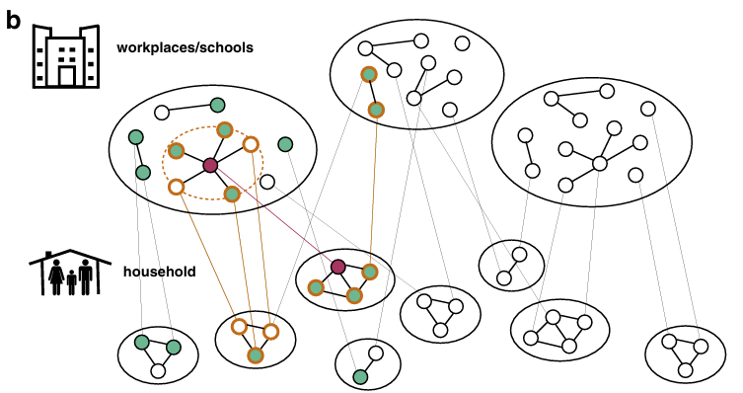
原文解释：人口结构、反应性疫苗接种和接触者追踪的示意图。合成人口表示为动态多层网络，其中各层对家庭、工作场所、学校、社区和交通中的接触者进行编码。在图中，学校和工作场所图层折叠起来，为了可视化而不显示社区和交通。节点反复出现在 household 和 workplace/school 层。识别感染者（图中紫色）会触发对他/她的接触者（橙色边界的节点）的检测和隔离，以及对在同一工作场所/学校上学并属于同一家庭并接受接种疫苗的个人进行疫苗接种（绿色）。

论文并无详细介绍合成人口，家庭人口如何分配，工作场所以及学校网络如何设置，社区交通网络如何设置。没有提供该合成网络来源于数据。
论文并无解释细线与粗线代表什么，估计细的线表示人员的移动连线，粗的线表示人员的接触边

红色：感染者 绿色：主观上同意疫苗接种的人 橙色边界：感染者的接触者
做法：①对红色有接触边的人(橙色边界)检测隔离；②对与红色在同一工作场所的人和同一个家庭的人(判断前半段) 并且这些人还要满足还要主观上同意疫苗接种的人(绿色)的人接种疫苗(判断后半段)
对与红色在同一工作场所的人论文并没有提到这些人需要与他有边连接，所以是所有与他在同一个workplace/school 层都满足判断的前半段。

上方大圈表示workplace/school 层，不同的圈论文没有说明代表什么，推测为不同的工作场所与学校的折叠区域，但是论文没说那些工作场所与那些学校能够折叠，是否随机选择一个工作场所再随机选择一个学校，然后进行折叠，目前未知。
下方小圈表示household层，不同的圈表示不同的家庭。

“学校和工作场所图层折叠起来”没有说明按照什么方式或算法折叠，推测为学校与工作场所两层接触网络看成一层网络

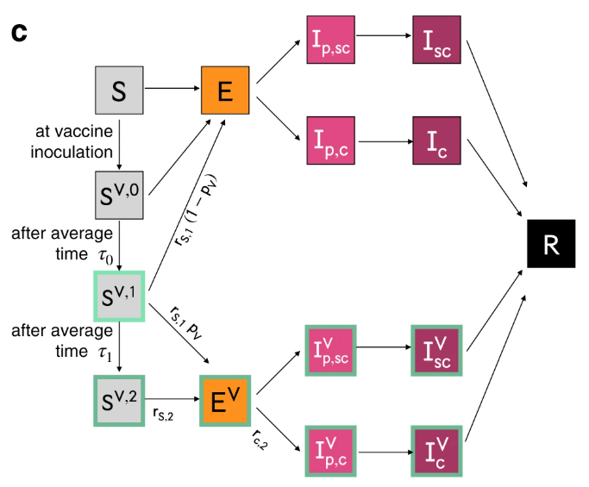
论文原文：COVID-19 传播和疫苗接种的区室模型。区间的描述在 Methods 部分报告。
inoculation:接种

论文疫苗效果的设置：
降低VE_{S} 和VE_{SP}，有效性基于文献[17]；三剂疫苗间隔3周，基于文献[16]中的两剂疫苗间隔3周。
具体效果：在首次接种后2周内没有保护力，随后直至第二剂接种后2周才获得中等保护力(VES,1=48%，VESP,1=53%)，在第一剂接种后五周获得最大保护力(VES,2=70%，VESP,2=73%)。

参考文献[15]中对VE一系列解释：
参考文献原文：…疫苗疫苗效力的 4 种衡量标准这。 4 种疫苗有效性指标分别是易感性 （VE_{S}）、感染症状性疾病 （VE_{P}）、感染和疾病 （VE_{SP}） 和传染性 （VE_{I}）。
Chatgpt搜索解释：
VE_{S}(Vaccine Efficacy against Susceptibility): 疫苗对降低感染风险的效力
VE_{P}(Vaccine Efficacy against Progression to symptoms): 疫苗对感染后发展成有症状疾病的风险的效力
VE_{SP}(Vaccine Efficacy against Symptomatic disease (infection and disease)): 疫苗对发生有症状感染病例（感染+发病）的效力
VE_{I}(Vaccine Efficacy against Infectiousness): 疫苗对感染后传播他人能力的抑制效力

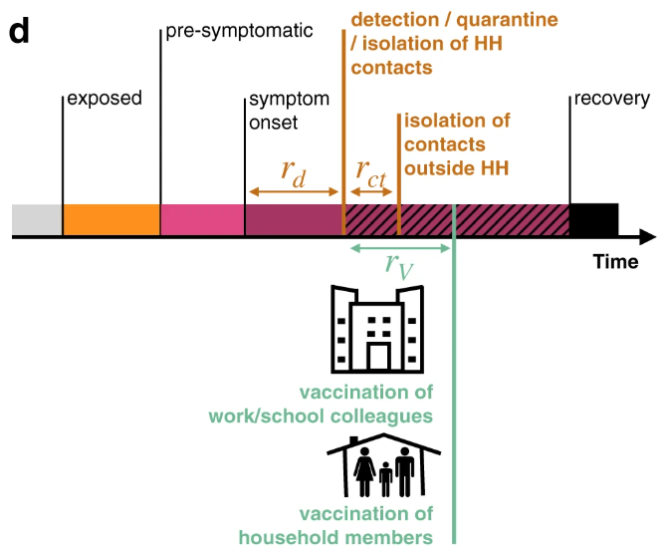
论文原文：d 在反应性疫苗接种情况下检测到的病例感染后事件的时间线。

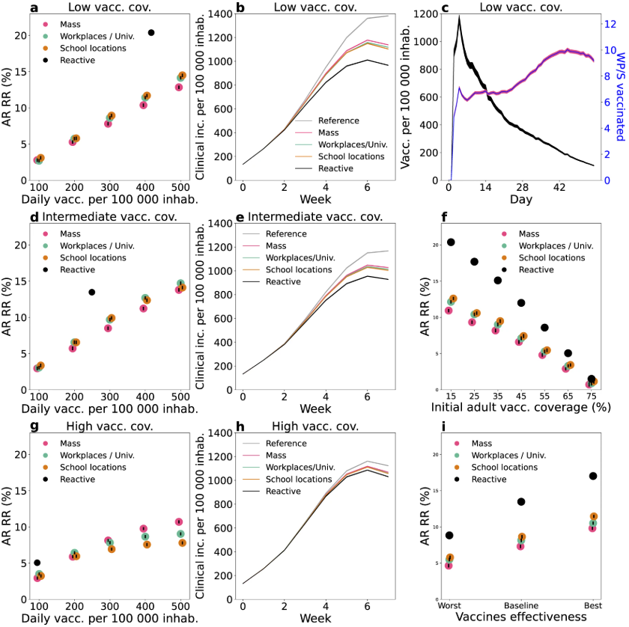
a-h 基线情景下反应性和非反应性疫苗接种策略的比较以及初始疫苗接种覆盖率的不同值。图中使用了以下缩写：vacc. 代表疫苗，inhab. 代表居民，cov. 代表覆盖率，inc. 代表发病率，univ. 代表大学。
a-h 面板的基线流行情景由以下关键参数定义：R=1.6；VES,1 =48%，VESP,1=53%，VES,2 =70%，VESP,2=73%；初始免疫率为 32%；初始发病率为每 100,000 居民每周 160 例临床病例；60 岁以上人群中 90% 的人在开始时接种了疫苗。
四种策略：mass广泛接种；workplaces/Univ.在工作场所和大学接种；school locations在学校场所接种；Reactive反应性接种
reference：参考
a、d、g 所有策略在前 2 个月内发病率 （AR） 的相对降低 （RR） 与疫苗接种方式的关系。调查了三种初始疫苗接种覆盖率：15% 的成年人（低）（a）;40% 的成人（中级）（d） 和 65% 的成人（高）（g）
横坐标：每十万居民每日疫苗接种量
纵坐标：AR(attack rate)攻击率RR(Relative reduction)相对下降率

b， e， h 采用不同疫苗接种策略的前 8 周 100,000 名居民的每周临床病例发病率
横坐标：周数
纵坐标：
c 每日首剂疫苗接种次数，以及部署疫苗的工作场所/学校（图中的 WP/S）数量。
在图 2c 中，我们考虑了与图 2a、b 相同的参数化，并展示了首剂疫苗接种数量随时间的变化以及需要接种疫苗的场所数量——以此作为疫苗部署所需后勤工作的指标。每日接种剂量最初很高，在疫苗需求高峰期，每 100,000 居民每天使用近 1200 剂，但随后迅速下降至 105 剂。需要接种疫苗的工作场所数量呈现不同的趋势。它缓慢增加，达到峰值后下降。补充图 4 中的细分显示，学校和大型工作场所在一开始就进行了疫苗接种。因此，大量疫苗最初部署在大型场所，需要大量剂量，而随着疫情蔓延，它蔓延到许多小型场所，这些场所只有少数人可以接种疫苗。

f 不同初始疫苗接种覆盖率下的 AR RR。在相同剂量的疫苗接种下比较了四种策略。
I 不同疫苗有效性水平的 AR RR，假设中等疫苗接种覆盖率（40% 的成年人）。最坏情况和最佳情况分别定义为VES,1=30%、VESP,1=35%、VES,2=53%、VESP,2=60%和VES,1=65%、VESP,1=75%、VES,2=80%、VESP,2=95%。

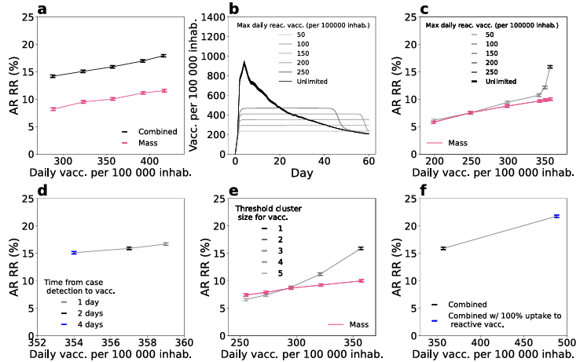
联合反应性疫苗接种和大规模疫苗接种以控制 COVID-19 持续传播

反应性疫苗：
- 将疫苗供应重新定向到发病率最高的地理区域(一些欧洲国家计划)
- 针对确诊病例的接触者或这些接触者的接触者进行环围免疫接种
- 发现病例的工作场所或学校进行免疫接种

论文原文：COVID-19 病例在症状出现前几天具有传染性9但通常在几天后被发现
印证我的论文：把潜伏期分为两个部分：
a.病毒累计到病毒释放t_{exp_inf}
b.病毒释放到出现症状t_{inf_sym}

检测-追踪-分离 （TTI） 系统：
论文没有解释，只说明作用，论文原文：该系统能够迅速发现聚集性病例，以决定应该在哪里部署疫苗。

